

สถานีตำรวจภูธรสองพี่น้อง
กองบังคับการตำรวจภูธรจังหวัดสุพรรณบุรี
กองบัญชาการตำรวจภูธรภาค 7
สำนักงานตำรวจแห่งชาติ

รายงานการปฏิบัติราชการ
ประจำเดือน มกราคม 2567

คำนำ

ตามการประเมินคุณธรรมและความโปร่งใสในการดำเนินงานของหน่วยงานภาครัฐ (Integrity and Transparency Assessment : ITA) สถานีตำรวจ ประจำปีงบประมาณ พ.ศ. 2567 ตัวชี้วัดที่ 9 การเปิดเผยข้อมูล ตัวชี้วัดย่อยที่ 9.2 การบริหารงาน ข้อ O7 กำหนดให้รายงานผลการปฏิบัติราชการประจำหน่วย โดยให้แสดงรายงานการปฏิบัติราชการประจำเดือนของสถานีตำรวจในรอบ 6 เดือนแรก ของปีงบประมาณ พ.ศ. 2567 (ตุลาคม 2566 - มีนาคม 2567) แยกเป็นรายเดือน และเผยแพร่เป็นประจำทุกเดือนบนเว็บไซต์ของสถานีตำรวจ
สถานีตำรวจภูธรสองพี่น้อง จึงได้สรุป การปฏิบัติราชการประจำเดือน มกราคม 2567 ไว้แล้ว โดยแยกการปฏิบัติเป็น 5 สายงาน ประกอบด้วย งานอำนวยการ งานป้องกันปราบปราม งานจราจร งานสืบสวน และงานสอบสวน เพื่อเผยแพร่ข้อมูลการปฏิบัติงานบนเว็บไซต์ของสถานีตำรวจภูธรสองพี่น้อง https://songphinong.suphanburi.police.go.th/ ต่อไป



พันตำรวจเอก
( เกียรติชัย เกิดโชค )
ผู้กำกับการ สถานีตำรวจภูธรสองพี่น้อง
1 กุมภาพันธ์ 2567

สารบัญ

คำนำ
สารบัญ
รายงานการปฏิบัติราชการงานอำนวยการ 3
รายงานการปฏิบัติราชการงานป้องกันปราบปราม 8
รายงานการปฏิบัติราชการงานจราจร 13
รายงานการปฏิบัติราชการงานสืบสวน 19
รายงานการปฏิบัติราชการงานสอบสวน 22


ข้อมูล ณ วันที่ 31 มกราคม 2567

รายงานการปฏิบัติราชการงานอำนวยการ

1. การประชุมบริหาร สภ. ครั้งที่ 1/2567 ประจำเดือน มกราคม 2567

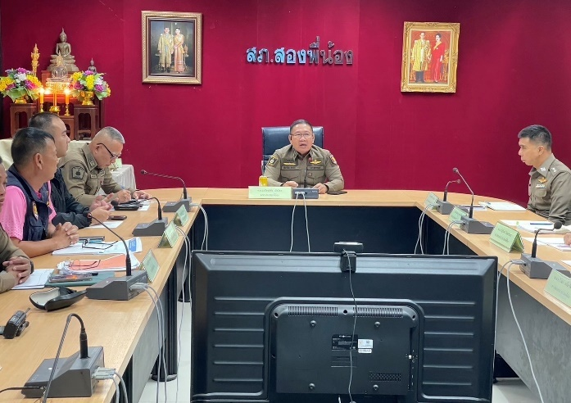 | 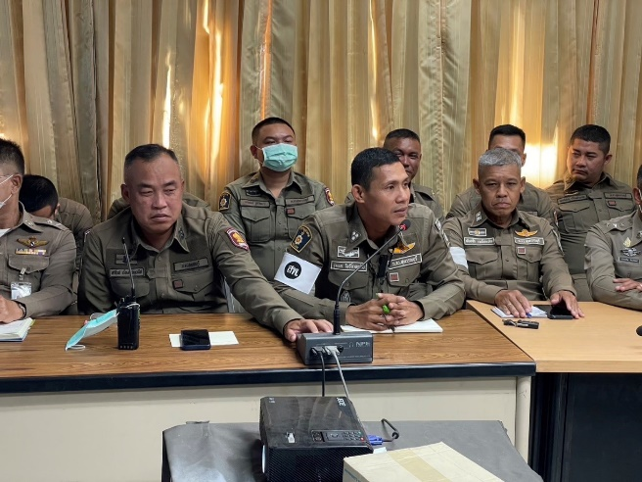
วันที่ 30 มกราคม 2567 เวลา 11.00 น. พ.ต.อ.เกียรติชัย เกิดโชค ผกก.สภ.สองพี่น้อง จัดการประชุมบริหาร สภ. ครั้งที่ 1/2567 ประจำเดือน มกราคม 2567 มีระเบียบวาระการประชุม ดังนี้
วาระที่ 1 เรื่องประธานแจ้งที่ประชุมทราบ
วาระที่ 2 รับรองรายงานการประชุม เดือน มกราคม 2567
วาระที่ 3 เรื่องสืบเนื่อง
วาระที่ 4 เรื่องเพื่อทราบ
4.1 งานอำนวยการ
4.2 ผลการปฏิบัติงานป้องกันปราบปราม
๔.3 ผลการปฏิบัติงานสืบสวน
๔.4 ผลการปฏิบัติงานสอบสวน
4.5 ผลการปฏิบัติงานจราจร
- การตรวจราชการแบบเน้นผลสัมฤทธิ์ ประจำปี 2567
- การประเมินคุณธรรมและความโปร่งใสของหน่วยงานภาครัฐ ITA ปี 2567
- การต่อต้านการทุจริตและรับสินบน
วาระที่ 5 ข้อสั่งการ
วาระที่ 6 เรื่องอื่นๆ
ผู้รับผิดชอบกิจกรรม : พ.ต.ท.สุรินทร์ พนอมศาสตร์ สว.ธร.สภสองพี่น้อง

2. เข้ารับโล่ประกาศเกียรติคุณ จาก พล.ต.อ.ต่อศักดิ์ สุขวิมล ผู้บัญชาการตำรวจแห่งชาติ

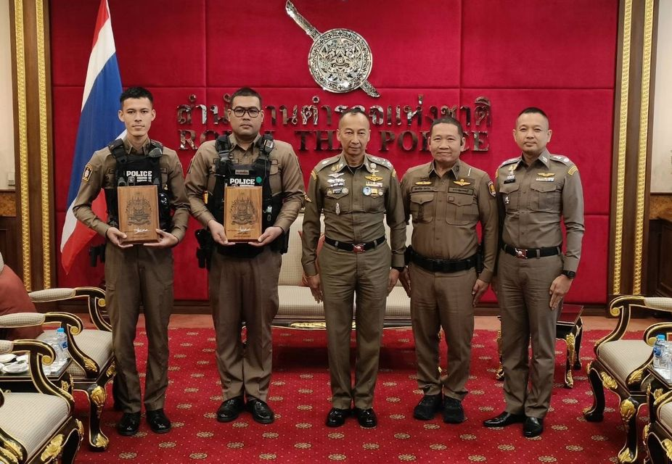 | 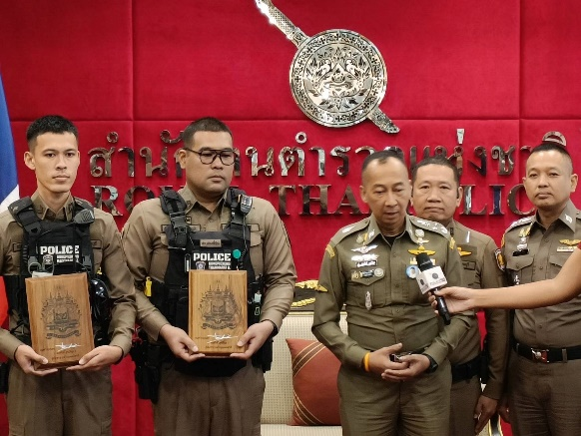

วันที่ 24 มกราคม 2567 เวลา 10.00 น. พ.ต.อ.เกียรติชัย เกิดโชค ผกก.สภ.สองพี่น้อง นำ จ.ส.ต.ธรรมรัตน์ ศรีอำพัน ผบ.หมู่ (ป.) สภ.สองพี่น้อง และ ส.ต.ต.ณัชพล จันนาคา ผบ.หมู่ (ผช.พงส.) สภ.สองพี่น้อง เข้ารับโล่ประกาศเกียรติคุณ จาก พล.ต.อ.ต่อศักดิ์ สุขวิมล ผู้บัญชาการตำรวจแห่งชาติ กรณีที่ได้ช่วยเหลือคนกระโดดสะพาน จนขึ้นจากน้ำได้อย่างปลอดภัย

4.รับใบประกาศเกียรติคุณ จาก พล.ต.ท.นัยวัฒน์ ผะเดิมชิต ผู้บัญชาการตำรวจภูธรภาค 7

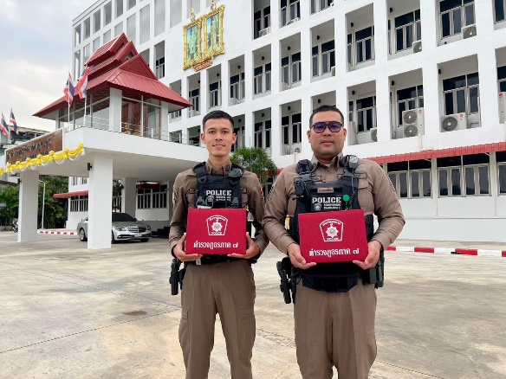 | 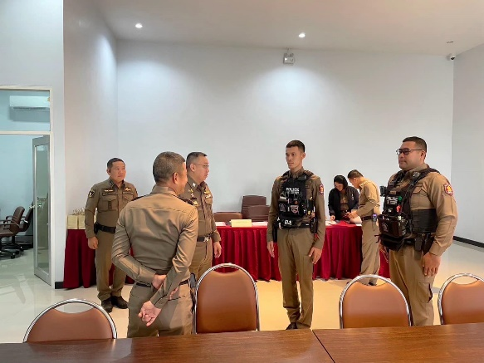

วันนี้ 25 มกราคม 2567 เวลา 09.30 น.พล.ต.ท.นัยวัฒน์ ผะเดิมชิต ผู้บัญชาการตำรวจภูธรภาค 7 ได้มอบใบประกาศเกียรติคุณ และ รางวัลให้แก่จ.ส.ต.ธรรมรัตน์ ศรีอำพัน ผบ.หมู่ (ป.) สภ.สองพี่น้อง และ ส.ต.ต.ณัชพล จันนาคา ผบ.หมู่ (ผช.พงส.) สภ.สองพี่น้อง ปฏิบัติหน้าที่สายตรวจ สภ.สองพี่น้อง จากเหตุการณ์ที่ช่วยเหลือคนที่กำลังจะจมน้ำ จนปลอดภัย เหตุเกิดคลองสองพี่น้อง เทศบาลเมืองสองพี่น้อง และได้ให้สาธิตการปลดอุปกรณ์ประจำกายและวิธีการเข้าช่วยเหลือคนที่กำลังจมน้ำ ให้ข้าราชการตำรวจ ภ.จว.กาญจนบุรี ในที่ประชุม ในโอกาสที่มาตรวจเยี่ยม ภ.จว.กาญจนบุรี

3. โครงการอาหารกลางวัน

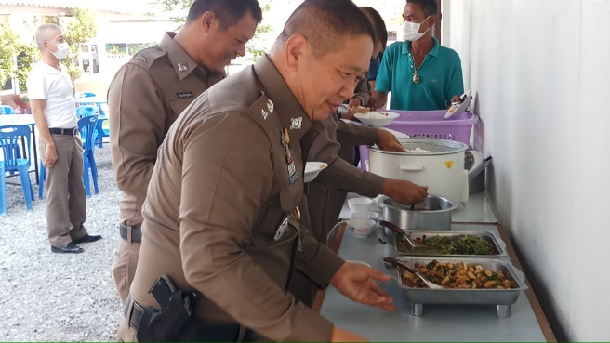 | 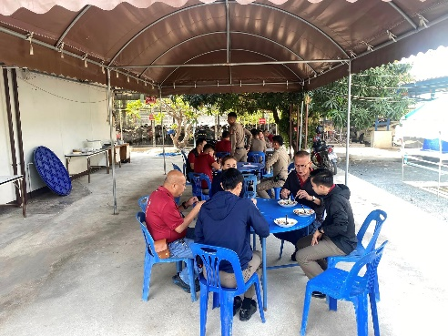

วันที่ 10 มกราคม 2567 เวลา 12.00 น. พ.ต.อ.เกียรติชัย เกิดโชค ผกก.สภ.สองพี่น้อง จัดโครงการอาหารกลางวันแก่ข้าราชการตำรวจ ณ บริเวณด้านข้างอาคารที่ทำการ สภ.สองพี่น้อง มีผู้เข้าร่วมกิจกรรม จำนวน 6๐ นาย
ผู้รับผิดชอบโครงการ : พ.ต.ท.สุรินทร์ พนอมศาสตร์ สว.ธร.สภสองพี่น้อง

4. กิจกรรมจิตอาสา
วันนี้ 24 มกราคม 2567 เวลา 13.30 - 15.00 น.ภายใต้การอำนวยการ ของ พ.ต.อ.เกียรติชัย เกิดโชค ผกก.สภ.สองพี่น้อง พ.ต.ท.ผจญ หว่างอิ้ง รอง ผกก.ป.สภ.สองพี่น้อง พ.ต.ท.นาวิน กันพิพิช สวป.สภ.สองพี่น้อง
มอบหมายให้ ร.ต.อ.ชุมพล โพธิ์ลาดพร้าว รอง สว.จร.สภ.สองพี่น้อง พร้อมกำลังจราจร ชุดชมส. ชุดจิตอาสา สภ.สองพี่น้อง บรรยายให้ความรู้ตาม โครงการ "วันความปลอดภัยของผู้ใช้รถใช้ถนน" และ มาตรการป้องกันการแข่งรถในทางสาธารณะ ตลอดจนฝึกทัศนท่าทางสัญญาณจราจร ณ วิทยาลัยการอาชีพสองพี่น้อง

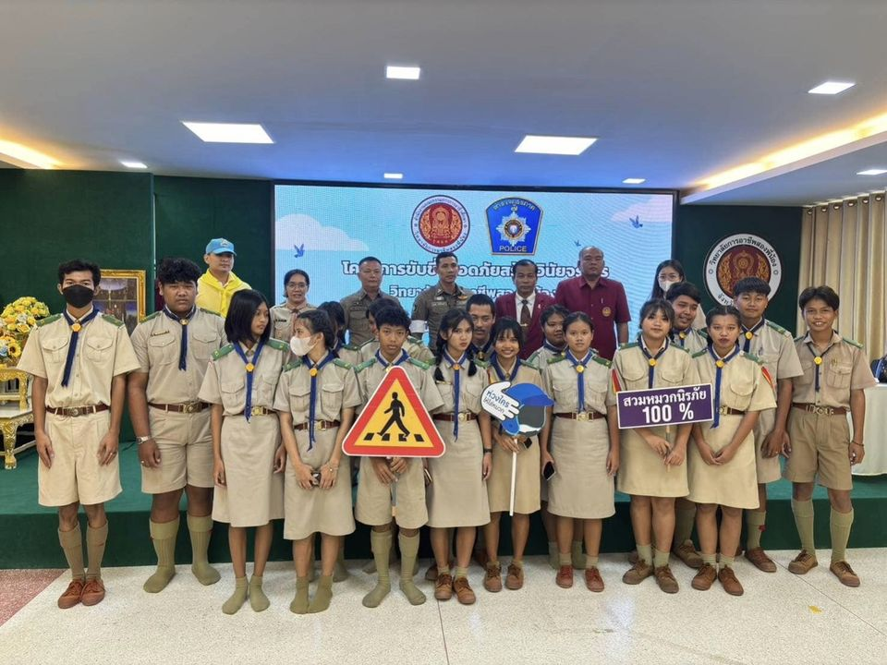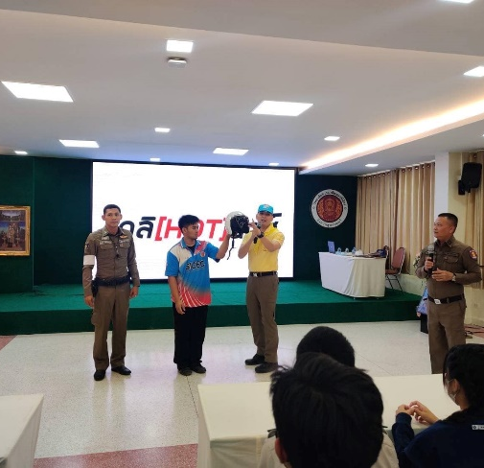

4. กิจกรรมจิตอาสา
วันที่ 19 มกราคม 2567 เวลา 13.00 น. พ.ต.อ.เกียรติชัย เกิดโชค ผกก.สภ.สองพี่น้อง คุณนฤมล เกิดโชค นายสุระ ศรีอาจ นักวิเคราะห์นโยบายและแผนชำนาญการ สำนักงานท่องเที่ยวและกีฬา จ.สุพรรณบุรี นายประจวบ ทรัพย์ประเสริฐ คณะ กต.ตร.สภ.สองพี่น้อง พ.ต.ท.ผจญ หว่างอิ้ง รอง ผกก.ป.สภ.สองพี่น้อง (จิตอาสา 904 (1-3ก081)) พ.ต.ท.อภิชาต ปานแพ รอง ผกก.(สอบสวน) สภ.สองพี่น้อง พ.ต.ท.สราวุธ ศรนรินทร์ สว.สส.สภ.สองพี่น้อง พ.ต.ท.ณัฐรินทร์ โททะรินทร์ สว.(สอบสวน) สภ.สองพี่น้อง พ.ต.ท.นาวิน กันพิพิช สวป.สภ.สองพี่น้อง พร้อมด้วย ข้าราชการตำรวจจิตอาสา รวมจำนวน 15 นาย ร่วมกิจกรรมจิตอาสาภัยพิภัย เข้าช่วยเหลือประชาชนในบริเวณเกิดเหตุโรงงานพลุระเบิด โดยมอบสิ่งของอุปโภค บริโภค เพื่อเป็นขวัญกำลังใจแก่ญาติผู้เสียชีวิต และผู้ได้รับบาดเจ็บณ วัดโรงช้าง ม.2 ต.ศาลาขาว อ.เมืองสุพรรณบุรี จ.สุพรรณบุรี

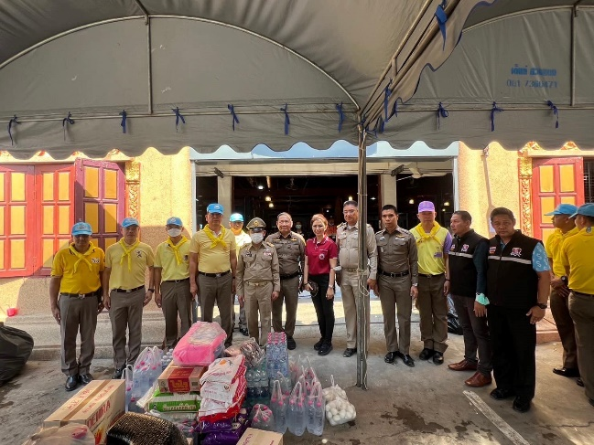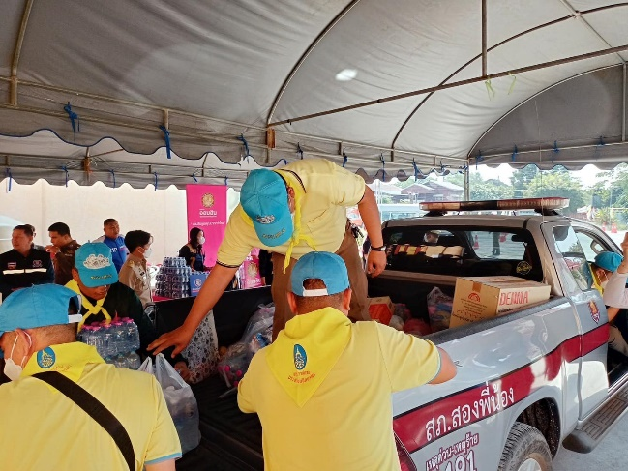

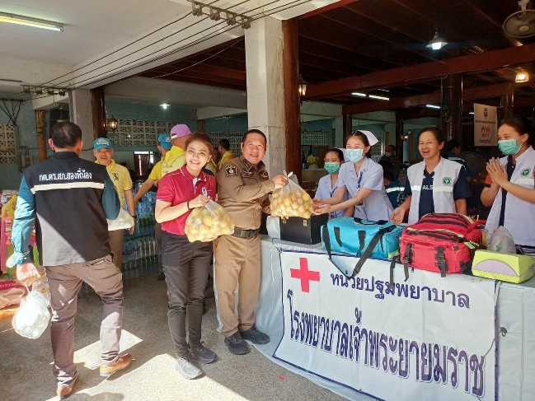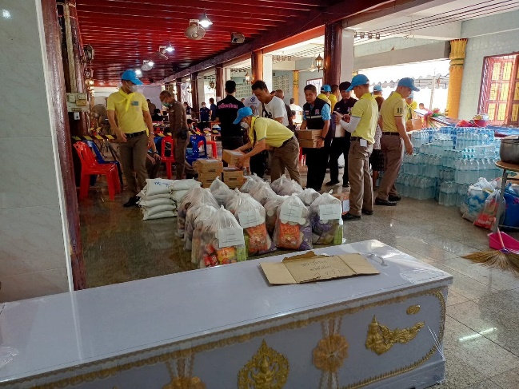

4. ประดับยศให้แก่ข้าราชการตำรวจที่ได้รับการเลื่อนยศสูงขึ้น
วันที่ 4 มกราคม 2567 เวลา 09.00 น. พ.ต.อ.เกียรติชัย เกิดโชค ผกก.สภ.สองพี่น้อง ประดับยศให้แก่ 1. พ.ต.ต.วิวัฒน์ เหลืองวัฒนวิไล สว.(สอบสวน) สภ.สองพี่น้อง ได้รับการเลื่อนยศเป็น พันตำรวจโท (พ.ต.ท.)
2. ร.ต.ท.ธีรศักดิ์ พูลอ่อนรอง สว.(สอบสวน) สภ.สองพี่น้อง ที่ได้รับการเลื่อนยศเป็น ร้อยตำรวจเอก (ร.ต.อ.)

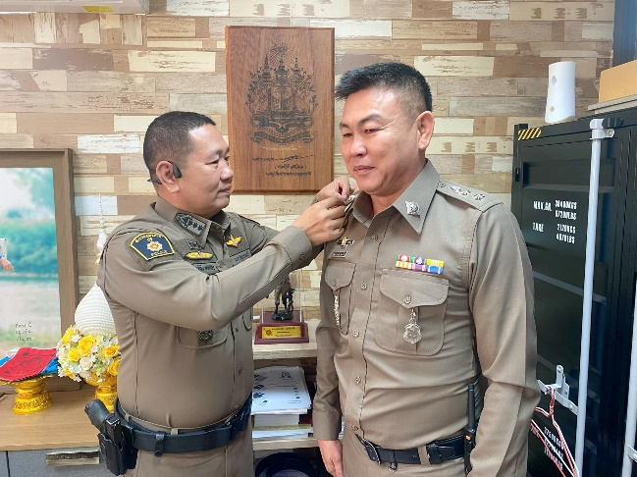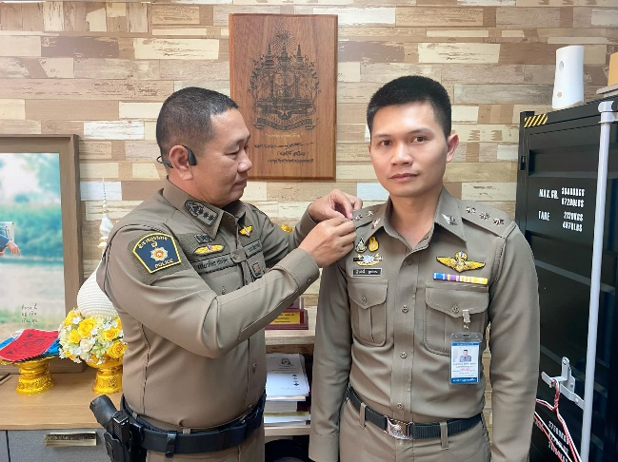

ข้อมูล ณ วันที่ 31 มกราคม 2567

รายงานการปฏิบัติราชการงานป้องกันปราบปราม

1. การปล่อยแถวสายตรวจและฝึกยุทธวิธีตำรวจ

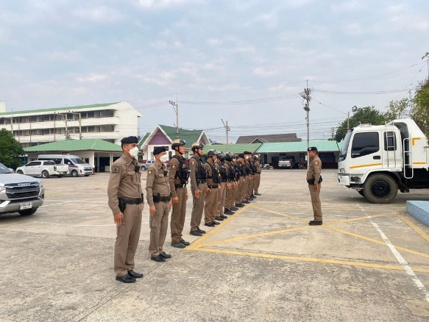 | 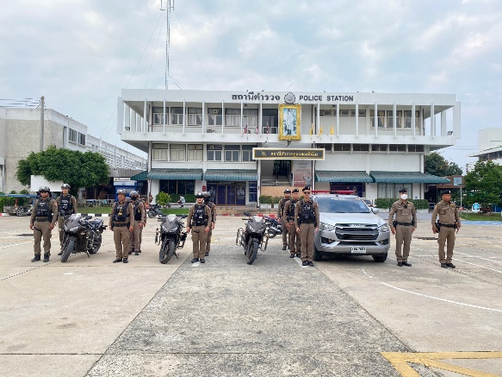
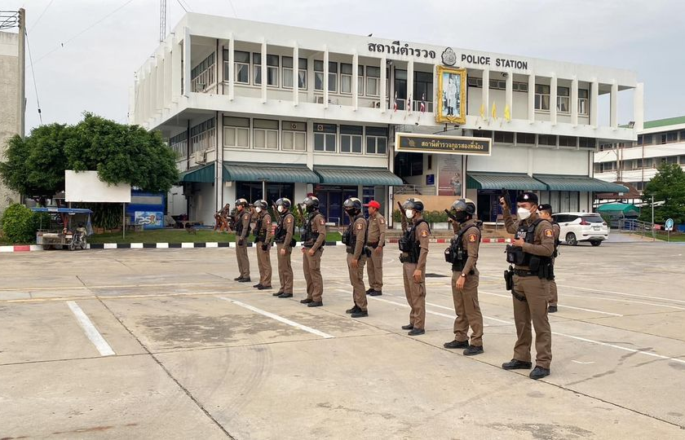 | 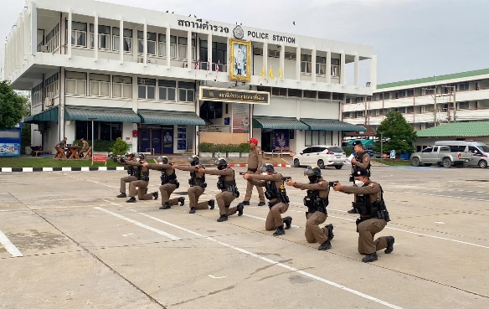

วันที่ 1-31 มกราคม 2567 เวลา 08.00 น. พ.ต.อ.เกียรติชัย เกิดโชค ผกก.สภ.สองพี่น้อง พ.ต.ท.ผจญ หว่างอิ้ง รอง ผกก.ป.สภ.สองพี่น้อง และ พ.ต.ท.นาวิน กันพิช สวป.สภ.สองพี่น้อง เรียกรวมแถวหน้าเสาธง เพื่อเคารพธงชาติ สวดมนต์ไหว้พระ กล่าวอุดมคติตำรวจ และชี้แจงข้อราชการต่างๆ ดังนี้
- กำชับการปฏิบัติหน้าที่ให้มีความพร้อมอยู่เสมอ
- ตรวจความพร้อมก่อนออกปฏิบัติหน้าที่ เครื่องแต่งกาย อาวุธอุปกรณ์ประจำกาย และยานพาหนะ
- ออกตรวจจุดเสี่ยงจุดล่อแหลมในพื้นที่รับผิดชอบและบันทึกลงระบบ Police 4.0
- ออกตรวจเยี่ยมประชาชน ตามโครงการ Stop Walk and talk
- ปฏิบัติตามแนวทาง การยกระดับการบริการประชาชนของสถานีตำรวจ
- กำชับการปฏิบัติหน้าที่ ตามหลักยุทธวิธี ไม่ประมาท
- ฝึกทบทวนยุทธวิธีตำรวจ
ผู้รับผิดชอบกิจกรรม : พ.ต.ท.ผจญ หว่างอิ้ง รอง ผกก.ป.สภ.สองพี่น้อง และ พ.ต.ท.นาวิน กันพิพิช สวป.สภ.สองพี่น้อง

3. การออกตรวจตามแผนการตรวจ
การแบ่งเขตตรวจ
1. สายตรวจรถยนต์ 1 เขตตรวจ รับผิดชอบพื้นที่ 8 ตำบล
2. สายตรวจรถจักรยานยนต์ 2 เขตตรวจ 30 จุดตรวจ (ตู้แดง) รับผิดชอบในพื้นที่เทศบาลเมืองสองพี่น้อง
3. สายตรวจตำบล 7 เขตตรวจ แยกเป็น
- สายตรวจตำบลศรีสำราญ - สายตรวจตำบลเนินพระปรางค์
- สายตรวจบางเลน - สายตรวจตำบลหัวโพธิ์
- สายตรวจตำบลดอนมะนาว - สายตรวจตำบลต้นตาล
- สายตรวจตำบลบางพลับ

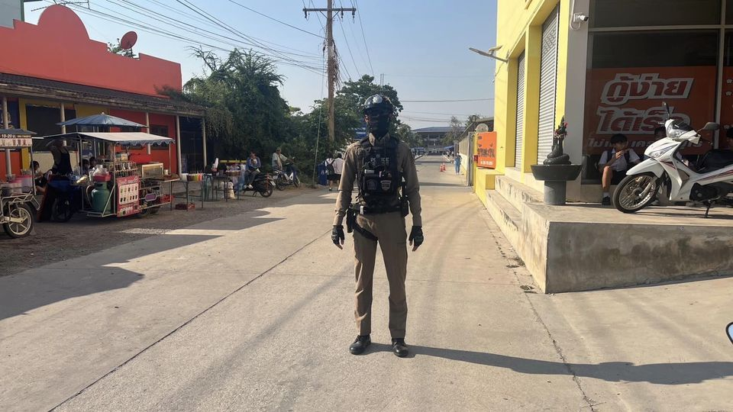 | 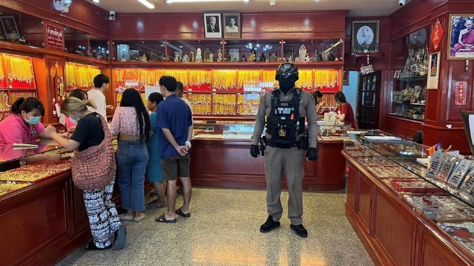
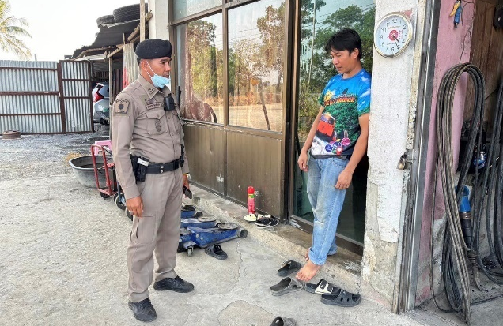 | 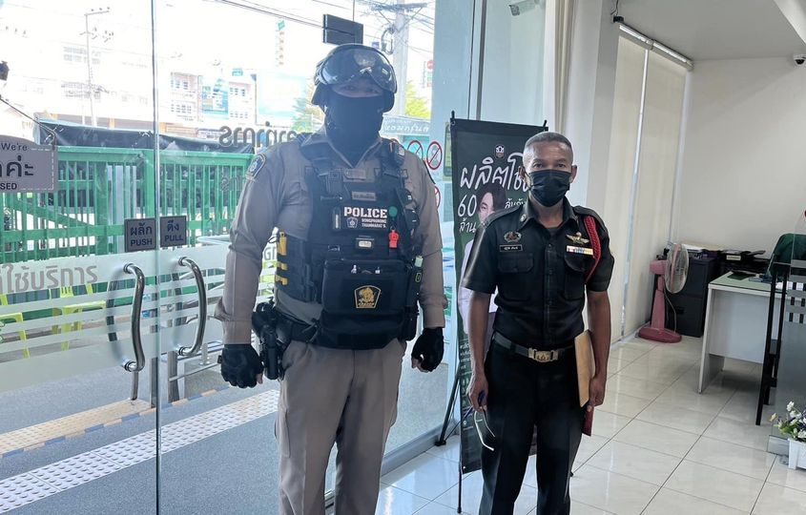

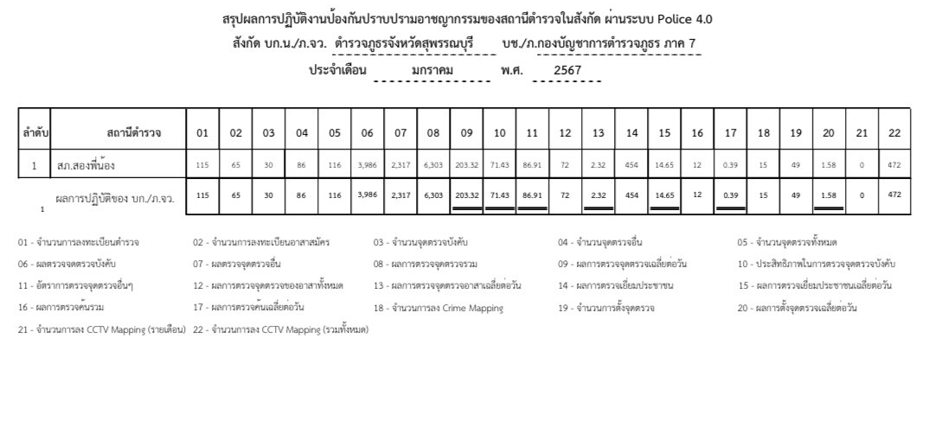
4. ศูนย์รับแจ้งเหตุ 191

เดือน | สั่งการ | พบ | ไม่พบ | เวลาถึง
 |  |  |  | 5 นาที | 5-15 นาที | 15-30 นาที
ม.ค.67 | 8 | 8 | - | 8 | 8 | -

 | 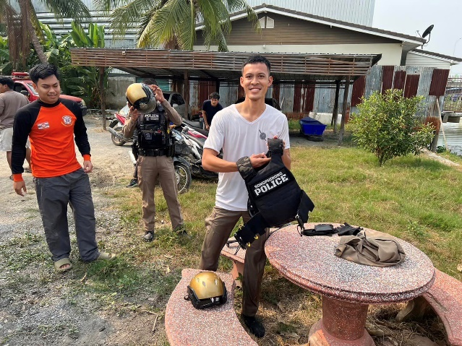

วันที่ 23 มกราคม 2567 เวลาประมาณ 13.45 น. จ.ส.ต.ธรรมรัตน์ ศรีอำพัน ผบ.หมู่ (ป.) สภ.สองพี่น้องส.ต.ต.ณัชพล จันนาคา ผบ.หมู่ (ผช.พงส.) สภ.สองพี่น้อง ปฏิบัติหน้าที่สายตรวจ รถจักรยานยนต์ เขต 1 ได้รับแจ้งจากศูนย์วิทยุ 191 ว่ามีคนกระโดดน้ำ บริเวณสะพานเทศบาลเมืองสองพี่น้อง พ.ต.อ.เกียรติชัย เกิดโชค ผกก.สภ.สองพี่น้อง จึงสั่งการให้ เจ้าหน้าที่สายตรวจรีบเดินทางไปตรวจสอบ เมื่อไปถึงที่เกิดเหตุพบว่า ชายคนดังกล่าวได้ลอยไปกับกองผักตบชวา เจ้าหน้าที่ตำรวจจึงได้ตัดสินใจกระโดดลงไปให้การช่วยเหลือ โดยทันที จากข้อมูลเบื้องต้นสาเหตุ มาจากความเครียดจากโรคประจำตัว โรคซึมเศร้า หลังจากนั้นจึงได้นำตัวส่งไปโรงพยาบาลสมเด็จพระสังฆราชองค์ที่ 17 เพื่อตรวจร่างกายและรอดูอาการ จนกระทั่งเวลาประมาณ 15.00 น. แพทย์อนุญาตให้ญาติรับตัวกลับไปดูแลต่อไป

5. การฝึกประจำสัปดาห์
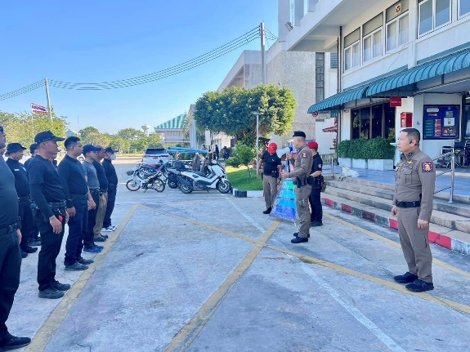 | 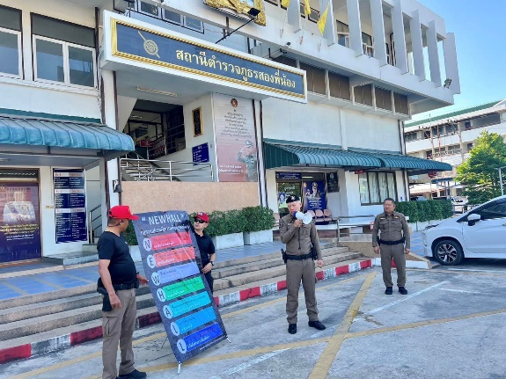
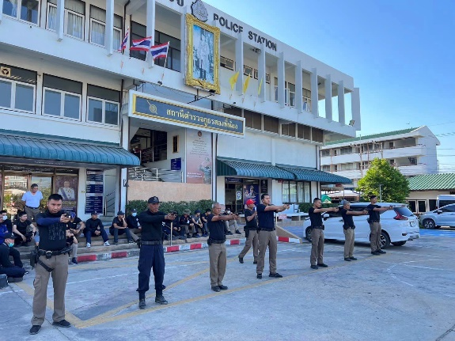 | 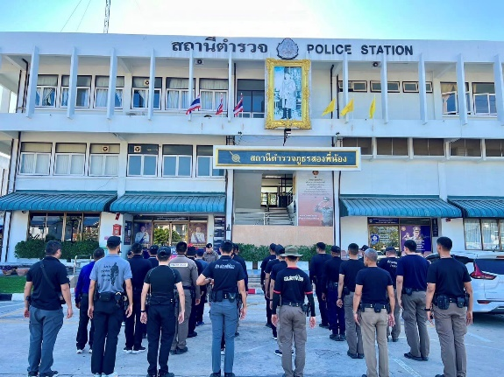

วันที่ 24 มกราคม 2567 เวลา 15.00 น. พ.ต.อ.เกียรติชัย เกิดโชค ผกก.สภ.สองพี่น้อง ได้สั่งการให้ พ.ต.ท.ผจญ หว่างอิ้ง รอง ผกก.ป.สภ.สองพี่น้อง ดำเนินการอบรมบรรยายให้ความรู้ในหัวข้อ ยุทธวิธี งานป้องกันปราบปราม ให้แก่ข้าราชการตำรวจสายงานป้องกันปราบปราม ตามที่ได้ อบรมสายงานป้องกันและปราบปรามระดับ สว.-รอง ผกก .ฯ และให้นำมาถ่ายทอดให้ข้าราชการตำรวจ สภ.สองพี่น้อง ทราบและเข้าใจเพื่อนำไปปฎิบัติหน้าที่ ให้ถูกต้องตามยุทธวิธี และมีความรู้ ในการปฏิบัติ โดยการฝึกยุทธวิธีตำรวจให้ข้าราชการตำรวจสายงานป้องกันปราบปราม ตามหัวข้อที่ได้รับการอบรมมา

จัดทำคำสั่งแต่งตั้งครูฝึก และมอบหมายผู้ทำการฝึก โดยแบ่งออกเป็น 2 ชุด ทำการฝึกตามตารางการฝึก ท้ายคำสั่ง สภ.สองพี่น้อง ที่ 89/2567 ลงวันที่ 4 มกราคม 2567 อย่างน้อยสัปดาห์ละ 1 ครั้ง ตามตาราง
ครั้งที่ | วัน เดือน ปี | สถานที่ฝึก | ครูฝึก | ผู้รับการฝึก | ท่าฝึก
1 | 3 ม.ค.67  เวลา 15.00 น. | หน้าลานที่ทำการ สภ.สองพี่น้อง | พ.ต.ท.นาวิน กันพิพิช  สวป.สภ.สองพี่น้อง | 30 | ฝึกซ้อมแผนเผชิญเหตุ  Active Shooter
2 | 10 ม.ค.67  เวลา 15.00 น. | หน้าอาคาร  ทวนเงิน | พ.ต.ท.นาวิน กันพิพิช  สวป.สภ.สองพี่น้อง | 30 | ยุทธวิธีการตรวจค้นท่านั่ง
3 | 17 ม.ค.67  เวลา 15.00 น. | หน้าลานที่ทำการ สภ.สองพี่น้อง | พ.ต.ท.สุรินทร์ พนอมศาสตร์  สว.ธร.ฯ/LC | 30 | บุคคลท่าอาวุธ,  บุคคลท่ามือเปล่า
4 | 24 ม.ค.67  เวลา 15.00 น. | หน้าลานที่ทำการ สภ.สองพี่น้อง | พ.ต.ท.นาวิน กันพิพิช  สวป.สภ.สองพี่น้อง | 40 | การใช้ไม้งามและ  อุปกรณ์ระงับเหตุเบื้องต้น
5 | 31 ม.ค.67  เวลา 15.00 น. | หน้าอาคาร  ทวนเงิน | พ.ต.ท.นาวิน กันพิพิช  สวป.สภ.สองพี่น้อง | 30 | ยุทธวิธีการต่อสู้  ระยะประชิด
6. การรักษาความปลอดภัยสถานศึกษา
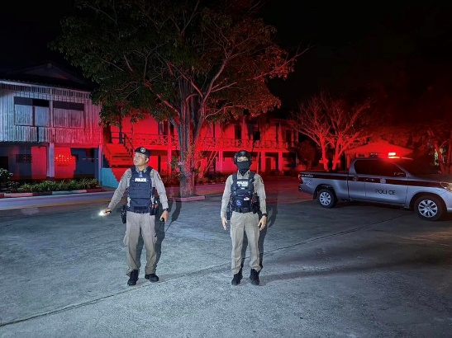 | 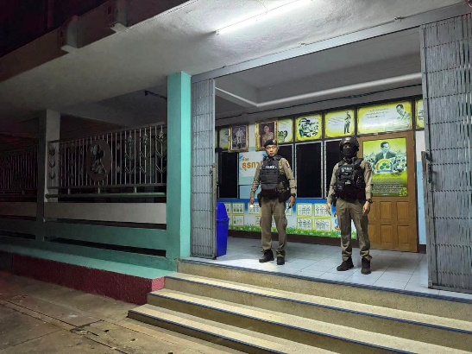
วันที่ 27 มกราคม 2567 ภายใต้การอำนวยการของ พ.ต.อ.เกียรติชัย เกิดโชค ผกก.สภ.สองพี่น้อง สั่งการให้ พ.ต.ท.นาวิน กันพิพิช สวป.สภ.สองพี่น้อง พร้อมสายตรวจรถยนต์ จักรยานยนต์ ออกตรวจโรงเรียน ในพื้นที่ที่รับผิดชอบ

7. ตรวจป้องกันการเเข่งรถในทาง
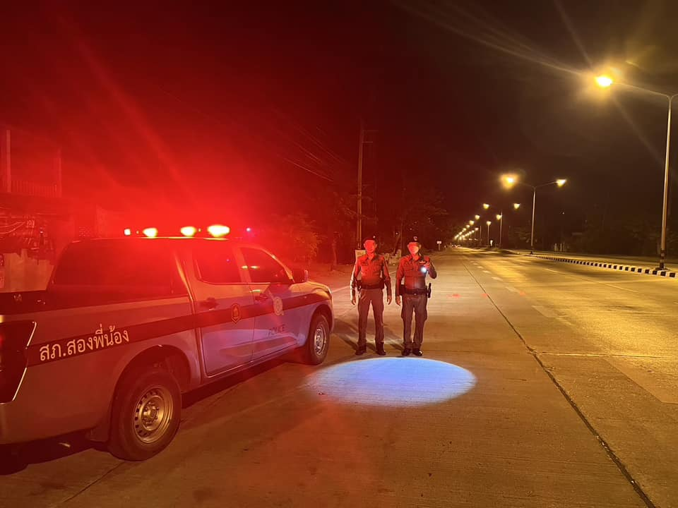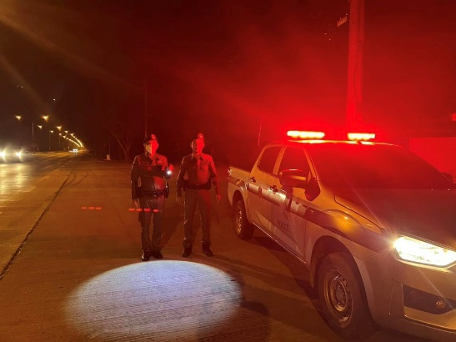
วันที่ 25 มกราคม 2567 เวลา 21.18 น. ร.ต.ต.พิเชษฐ จีนเมืองรอง สว.(ป.)สภ.สองพี่น้อง ปฏิบัติหน้าที่ ร้อยเวร 2-0 ส.ต.อ.อรรถสิทธิ์ เหลืองวัฒนวิไล ผบ.หมู่(ป.)ฯ ปฏิบัติหน้าที่ สายตรวจรถยนต์ ส.ต.ต.กิตติพงศ์ เกลากลิ่น ผบ.หมู่(คฝ.)ฯ ปฏิบัติหน้าที่ สายตรวจรถยนต์ ออกตรวจเส้นทางบนถนน สาย 3260 ถ.บางลี่-หนองวัลย์เปรียง ระหว่างแยกหน้าอำเภอถึงเขตติดต่อทุ่งคอก เส้นหน้าฟาร์มอะโกร ป้องกันเหตุอาชญากรรมและการแข่งรถบนทางสาธารณะ ไม่พบกลุ่มวัยรุ่นรวมตัวแข่งรถหรือการกระทำความผิดอย่างอื่น

8. ปล่อยแถวชุดปฏิบัติการ ปะ ฉะ ดะ
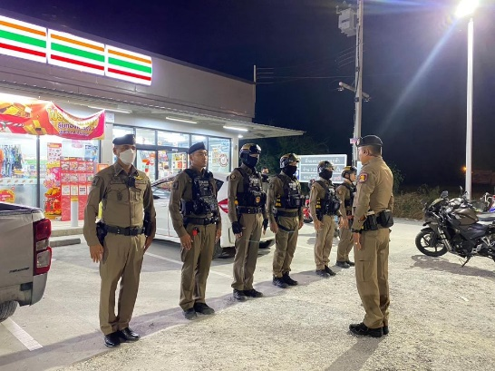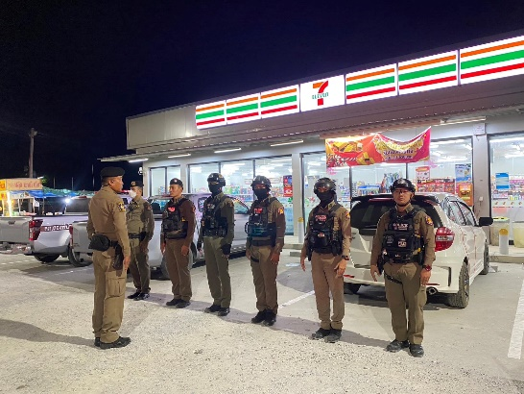
วันที่ 27 มกราคม 2567 เวลา 21.06 น. พ.ต.ท.นาวิน กันพิพิช สวป.สภ.สองพี่น้อง ร.ต.อ.อนุพจน์ อินทรเสนี รอง สวป.สภ.สองพี่น้อง ปล่อยแถวชุดปฏิบัติการ ปะ ฉะ ดะ ออกตรวจป้องกันเหตุในเขตพื้นที่รับผิดชอบ จุดเสี่ยง จุดล่อแหลม

ข้อมูล ณ วันที่ 31 มกราคม 2567

รายงานการปฏิบัติราชการงานจราจร

1. การปล่อยแถวสายตรวจจราจร

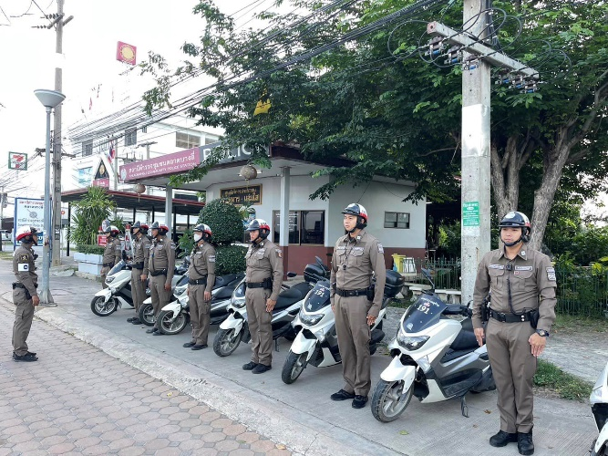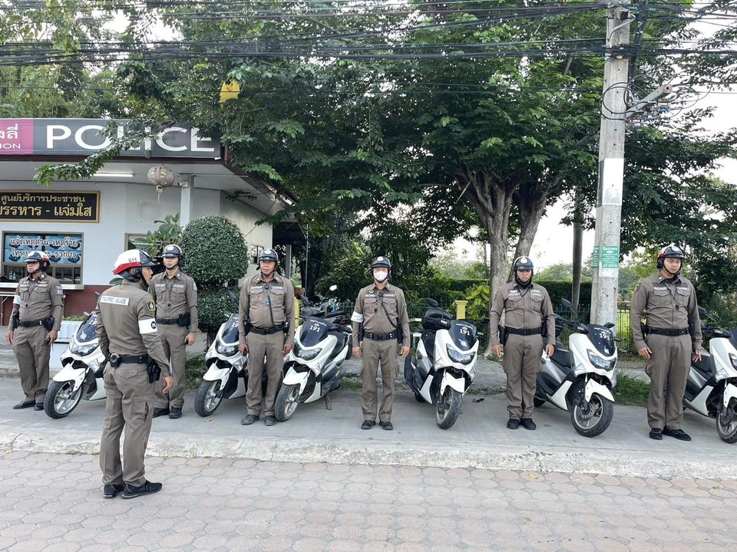

วันที่ 1-31 มกราคม 2567 เวลา 08.00 น. พ.ต.อ.เกียรติชัย เกิดโชค ผกก.สภ.สองพี่น้อง, พ.ต.ท.ผจญ หว่างอิ้ง รอง ผกก.ป.สภ.สองพี่น้อง มอบหมายให้ พ.ต.ท.นาวิน กันพิพิช สวป.สภ.สองพี่น้อง ผู้ควบคุมปฏิบัติ, ร.ต.อ.ชุมพล โพธิ์ลาดพร้าว รอง สวป.(ชส.) สภ.สองพี่น้อง เป็นหัวหน้าชุดปฏิบัติการ ปฏิบัติหน้าที่ร้อยเวรจราจร เรียกรวมแถวหน้าเสาธง เพื่อเคารพธงชาติ สวดมนต์ไหว้พระ กล่าวอุดมคติตำรวจ และชี้แจงข้อราชการต่างๆ ดังนี้
- กำชับการปฏิบัติหน้าที่ให้มีความพร้อมอยู่เสมอ
- ตรวจความพร้อมก่อนออกปฏิบัติหน้าที่ เครื่องแต่งกาย อาวุธอุปกรณ์ประจำกาย และยานพาหนะ
- ออกตรวจเยี่ยมประชาชน ตามโครงการ Stop Walk and talk
- ปฏิบัติตามแนวทาง การยกระดับการบริการประชาชนของสถานีตำรวจ
- กำชับการปฏิบัติหน้าที่ ตามหลักยุทธวิธี ไม่ประมาท
- ฝึกทบทวนยุทธวิธีตำรวจ
ผู้รับผิดชอบกิจกรรม : พ.ต.ท.ผจญ หว่างอิ้ง รอง ผกก.ป.สภ.สองพี่น้อง พ.ต.ท.นาวิน กันพิพิช สวป.สภ.สองพี่น้อง

2. การอำนวยความสะดวกด้านการจราจรบริเวณหน้าโรงเรียน ตลาดสด และบริเวณการจราจรหนาแน่น

วันที่ 1-31 มกราคม 2567 จราจรอำนวยความสะดวกด้านการจราจร บริเวณหน้าโรงเรียนเทศบาล 1 ตลาดบางลี่ (พานิชอุทิศ) , ตลาดสดเทศบาลเมืองสองพี่น้อง ทางร่วมทางแยกที่มีการจราจรหนาแน่น ในช่วงเวลาชั่วโมงเร่งด่วน

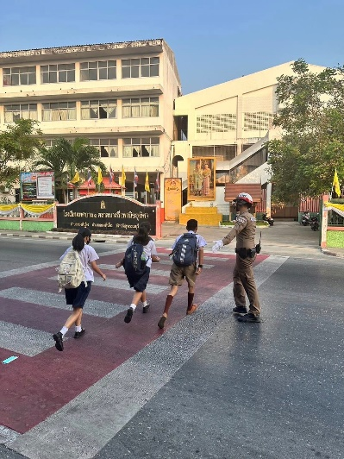 | 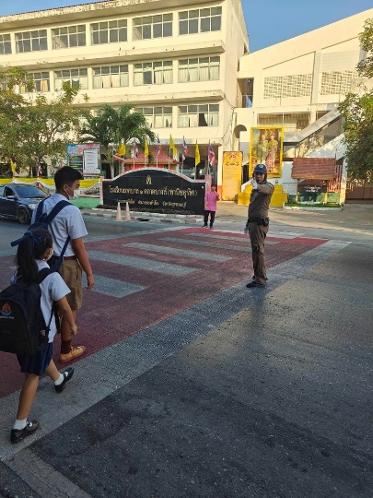

3. การตรวจธนาคาร ร้านทอง และร้านสะดวกซื้อ เสริมการปฏิบัติงานป้องกันปราบปราม

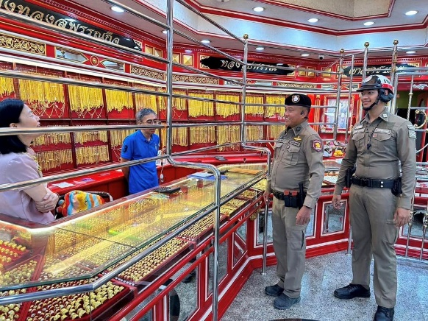 | 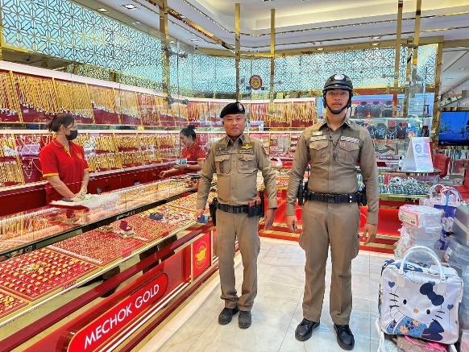

วันที่ 11-31 มกราคม 2567 เวลาการจราจรเบาบาง ให้สายตรวจจราจร ออกตรวจธนาคาร ร้านทอง และร้านสะดวกซื้อ เพื่อป้องกันเหตุประทุษร้ายต่อทรัพย์ เพื่อเสริมการปฏิบัติ ในการป้องกันอาชญากรรม ตามแผนและวงรอบการตรวจ

4. ตั้งจุดตรวจกวดขันวินัยจราจร

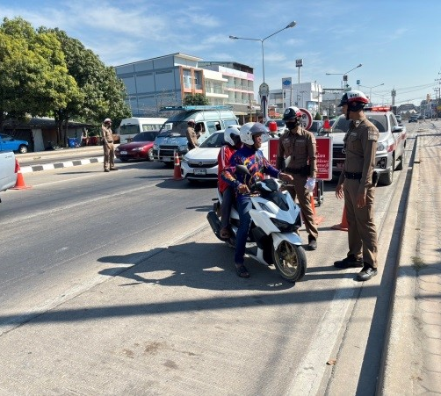 | 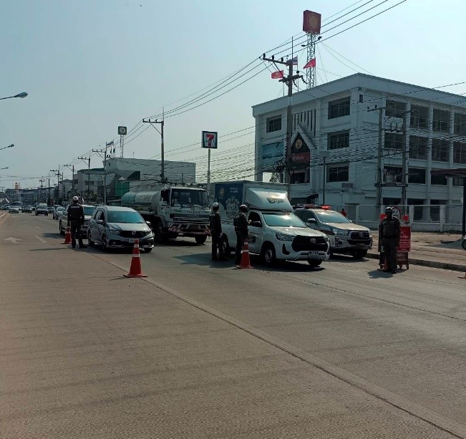

วันที่ 1-31 มกราคม 2567 เวลา 08.00 น. ภายใต้การอำนายการของ พ.ต.อ.เกียรติชัย เกิดโชค ผกก.สภ.สองพี่น้อง, พ.ต.ท.ผจญ หว่างอิ้ง รอง ผกก.ป.สภ.สองพี่น้อง มอบหมายให้ พ.ต.ท.นาวิน กันพิพิช สวป. สภ.สองพี่น้อง ผู้ควบคุมปฏิบัติ,ร.ต.อ.ชุมพล โพธิ์ลาดพร้าว รอง สวป.(ชส.) สภ.สองพี่น้อง เป็นหัวหน้าชุดปฏิบัติการ ปฏิบัติหน้าที่ร้อยเวรจราจร พร้อมชุดจราจร ทำการตั้งจุดตรวจกวดขันวินัยจราจร หน้าศูนย์บริการประชาชน ตลาดบางลี่ ต.สองพี่น้อง อ.สองพี่น้อง จ.สุพรรณบุรี ก่อนปฏิบัติหน้าที่ หัวหน้าชุดปฏิบัติการประจำจุดตรวจ ได้เรียกชุดปฏิบัติการทุกนาย ประชุมชี้แจงภารกิจ ข้อกฎหมาย อำนาจหน้าที่ของเจ้าหน้าที่ตำรวจ ประจำจุดตรวจ ให้ตั้งจุดตรวจด้วยความเข้มแข็ง อดทน ปฏิบัติต่อประชาชนด้วยวาจาสุภาพ เรียบร้อย ไม่กระทบต่อความเดือดร้อนของประชาชน โดย
- ตรวจความพร้อมเจ้าหน้าที่ แต่งเครื่องแบบเรียบร้อยมีกล้องประจำตัว ครบทุกนาย
- ตรวจความพร้อมอุปกรณ์ประจำจุดตรวจ และ กำชับการปฏิบัติดังนี้
1) กวดขันวินัยจราจร 10 ข้อหาหลัก (10 รสขม)
2) การแข่งรถในทางและความผิดอื่นที่เกี่ยวข้อง
3) ตรวจยึดยานพาหนะต้องสงสัยไม่ติดแผ่นป้ายทะเบียน
4) รณรงค์ป้องกันควบคุมเครื่องดื่มแอลกอฮอล์ ตามมาตราการกวดขันจับกุมข้อหา เมาสุราแล้วขับรถกำลังผู้ปฏิบัติประกอบด้วย สัญญาบัตร 2 นาย

ประจำเดือน มกราคม 2567 มีการตั้งจุดตรวจกวดขันวินัยจราจร โดยอนุมัติจาก ผบก.ภ.จว.สุพรรณณบุรี จำนวน 35 ครั้ง ดังนี้
วัน เดือน ปี เวลา |  | สถานที่ | ผลการปฏิบัติ
 | ๑ ม.ค. 2567  09.๐๐-1๑.00 น.  18.00-20.00 น. | จุดกวดขันวินัยจราจร หน้า หน้าศูนย์บริการประชาชน | ไม่สวมหมวกนิรัยภัย 4 ราย,ไม่มีใบอนุญาตขับขี่ฯ 3 ราย  ไม่คาดเข็มขัดนิรภัย 2 ราย,ว่ากล่าวขับดี 5 ราย  เมาขับ 1 ราย
 | 2 ม.ค. 2567  09.๐๐-1๑.00 น.  18.00-20.00 น. | จุดกวดขันวินัยจราจร หน้า หน้าศูนย์บริการประชาชน | ไม่สวมหมวกนิรัยภัย 1 ราย,ไม่มีใบอนุญาตขับขี่ฯ 2 ราย  ไม่คาดเข็มขัดนิรภัย 2 ราย,ว่ากล่าวขับดี 23 ราย  เมาขับ 1 ราย
 | 3 ม.ค. 2567  09.๐๐-1๑.00 น.  18.00-20.00 น. | จุดกวดขันวินัยจราจร หน้า หน้าศูนย์บริการประชาชน | ไม่สวมหมวกนิรัยภัย 1 ราย,ไม่มีใบอนุญาตขับขี่ฯ 1 ราย  ไม่คาดเข็มขัดนิรภัย 1 ราย,ว่ากล่าวขับดี 42 ราย  เมาขับ 3 ราย
 | 4 ม.ค. 2567  09.๐๐-1๑.00 น.  18.00-20.00 น. | จุดกวดขันวินัยจราจร หน้า หน้าศูนย์บริการประชาชน | ไม่สวมหมวกนิรัยภัย 2 ราย,ไม่มีใบอนุญาตขับขี่ฯ 2 ราย  ไม่คาดเข็มขัดนิรภัย 1 ราย,ว่ากล่าวขับดี 14 ราย
 | 5 ม.ค. 2567  09.๐๐-1๑.00 น. | จุดกวดขันวินัยจราจร หน้า หน้าศูนย์บริการประชาชน | ไม่มีผลการจับกุม
 | 6 ม.ค. 2567  09.๐๐-1๑.00 น. | จุดกวดขันวินัยจราจร หน้า หน้าศูนย์บริการประชาชน | ไม่มีผลการจับกุม
 | 7 ม.ค. 2567  09.๐๐-1๑.00 น. | จุดกวดขันวินัยจราจร หน้า หน้าศูนย์บริการประชาชน | ไม่มีผลการจับกุม
 | 8 ม.ค. 2567  09.๐๐-1๑.00 น. | จุดกวดขันวินัยจราจร หน้า หน้าศูนย์บริการประชาชน | ไม่มีใบอนุญาตขับขี่ฯ 2 ราย,ไม่สวมหมวกนิรัยภัย 2 ราย  ว่ากล่าวขับดี 2 ราย
 | 9 ม.ค. 2567  09.๐๐-1๑.00 น. | จุดกวดขันวินัยจราจร หน้า หน้าศูนย์บริการประชาชน | ไม่สวมหมวกนิรัยภัย 1 ราย,ไม่มีใบอนุญาตขับขี่ฯ 1 ราย  ไม่คาดเข็มขัดนิรภัย 1 ราย  ว่ากล่าวขับดี 5 ราย
 | ๑0 ม.ค. 2567  09.๐๐-1๑.00 น. | จุดกวดขันวินัยจราจร หน้า หน้าศูนย์บริการประชาชน | ไม่สวมหมวกนิรัยภัย 2 ราย,ไม่มีใบอนุญาตขับขี่ฯ 1 ราย  ไม่คาดเข็มขัดนิรภัย 1 ราย  ว่ากล่าวขับดี 6 ราย
 | ๑1 ม.ค. 2567  09.๐๐-1๑.00 น. | จุดกวดขันวินัยจราจร หน้า หน้าศูนย์บริการประชาชน | ไม่สวมหมวกนิรัยภัย 2 ราย  ว่ากล่าวขับดี 10 ราย
 | ๑2 ม.ค. 2567  09.๐๐-1๑.00 น. | จุดกวดขันวินัยจราจร หน้า หน้าศูนย์บริการประชาชน | ไม่คาดเข็มขัดนิรภัย 1 ราย  ว่ากล่าวขับดี 6 ราย
 | ๑3 ม.ค. 2567  09.๐๐-1๑.00 น. | จุดกวดขันวินัยจราจร หน้า หน้าศูนย์บริการประชาชน | ไม่มีผลการจับกุม
 | ๑4 ม.ค. 2567  09.๐๐-1๑.00 น. | จุดกวดขันวินัยจราจร หน้า หน้าศูนย์บริการประชาชน | ไม่มีผลการจับกุม
 | ๑5 ม.ค. 2567  09.๐๐-1๑.00 น. | จุดกวดขันวินัยจราจร หน้า หน้าศูนย์บริการประชาชน | ไม่สวมหมวกนิรัยภัย 2 ราย  ว่ากล่าวขับดี 3 ราย
 | วัน เดือน ปี เวลา | สถานที่ | ผลการปฏิบัติ
 | ๑6 ม.ค. 2567  09.๐๐-1๑.00 น. | จุดกวดขันวินัยจราจร หน้า หน้าศูนย์บริการประชาชน | ไม่สวมหมวกนิรัยภัย 3 ราย,ไม่มีใบอนุญาตขับขี่ฯ 2 ราย  ไม่คาดเข็มขัดนิรภัย 2 ราย  ว่ากล่าวขับดี 4 ราย
 | ๑7 ม.ค. 2567  09.๐๐-1๑.00 น. | จุดกวดขันวินัยจราจร หน้า หน้าศูนย์บริการประชาชน | ไม่สวมหมวกนิรัยภัย 1 ราย,ไม่มีใบอนุญาตขับขี่ฯ 1 ราย  ไม่คาดเข็มขัดนิรภัย 1 ราย  ว่ากล่าวขับดี 5 ราย
 | ๑8 ม.ค. 2567  09.๐๐-1๑.00 น. | จุดกวดขันวินัยจราจร หน้า หน้าศูนย์บริการประชาชน | ไม่คาดเข็มขัดนิรภัย 1 ราย
 | ๑9 ม.ค. 2567  09.๐๐-1๑.00 น. | จุดกวดขันวินัยจราจร หน้า หน้าศูนย์บริการประชาชน | ไม่มีใบอนุญาตขับขี่ฯ 1 ราย  ว่ากล่าวขับดี 3 ราย
 | 22 ม.ค. 2567  09.๐๐-1๑.00 น. | จุดกวดขันวินัยจราจร หน้า หน้าศูนย์บริการประชาชน | ไม่คาดเข็มขัดนิรภัย 3 ราย  ว่ากล่าวขับดี 7 ราย
 | 23 ม.ค. 2567  09.๐๐-1๑.00 น. | จุดกวดขันวินัยจราจร หน้า หน้าศูนย์บริการประชาชน | ไม่สวมหมวกนิรัยภัย 2 ราย,ไม่มีใบอนุญาตขับขี่ฯ 2 ราย  ว่ากล่าวขับดี 6 ราย
 | 24 ม.ค. 2567  09.๐๐-1๑.00 น. | จุดกวดขันวินัยจราจร หน้า หน้าศูนย์บริการประชาชน | ไม่สวมหมวกนิรัยภัย 2 ราย,ไม่คาดเข็มขัดนิรภัย 1 ราย  ว่ากล่าวขับดี 8 ราย
 | 25 ม.ค. 2567  09.๐๐-1๑.00 น. | จุดกวดขันวินัยจราจร หน้า หน้าศูนย์บริการประชาชน | ไม่สวมหมวกนิรัยภัย 2 ราย,ไม่มีใบอนุญาตขับขี่ฯ 1 ราย  ไม่คาดเข็มขัดนิรภัย 1 ราย
 | 26 ม.ค. 2567  09.๐๐-1๑.00 น. | จุดกวดขันวินัยจราจร หน้า หน้าศูนย์บริการประชาชน | ว่ากล่าวขับดี 16 ราย
 | 29 ม.ค. 2567  09.๐๐-1๑.00 น. | จุดกวดขันวินัยจราจร หน้า หน้าศูนย์บริการประชาชน | ไม่สวมหมวกนิรัยภัย 3 ราย,ไม่มีใบอนุญาตขับขี่ฯ 4 ราย  ไม่คาดเข็มขัดนิรภัย 1 ราย
 | 30 ม.ค. 2567  09.๐๐-1๑.00 น. | จุดกวดขันวินัยจราจร หน้า หน้าศูนย์บริการประชาชน | ไม่สวมหมวกนิรัยภัย 2 ราย,ไม่มีใบอนุญาตขับขี่ฯ 2 ราย  ว่ากล่าวขับดี 7 ราย
 | 31 ม.ค. 2567  09.๐๐-1๑.00 น. | จุดกวดขันวินัยจราจร หน้า หน้าศูนย์บริการประชาชน | ไม่มีใบอนุญาตขับขี่ฯ 3 ราย  ว่ากล่าวขับดี 3 ราย

5. บรรยายให้ความรู้ตาม โครงการ "วันความปลอดภัยของผู้ใช้รถใช้ถนน"

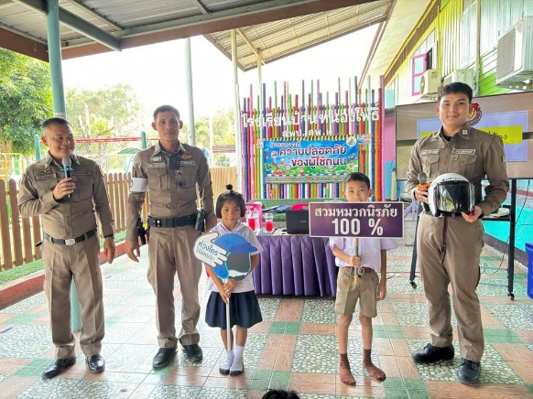 | 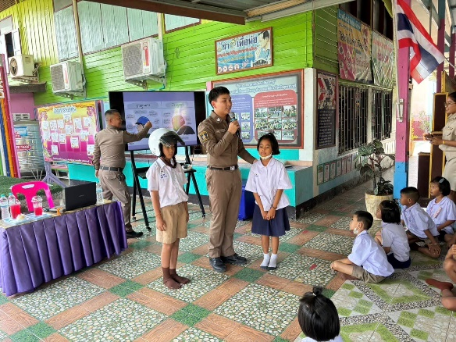

วันที่ 29 มกราคม 2567 เวลา 13.00 - 15.00 น. ภายใต้การอำนวยการ ของ พ.ต.อ.เกียรติชัย เกิดโชค ผกก.สภ.สองพี่น้อง พ.ต.ท.ผจญ หว่างอิ้ง รอง ผกก.ป.สภ.สองพี่น้อง พ.ต.ท.นาวิน กันพิพิช สวป.สภ.สองพี่น้องมอบหมายให้ ร.ต.อ.ชุมพล โพธิ์ลาดพร้าว รอง สว.จร.สภ.สองพี่น้อง พร้อมกำลังจราจร ชุดชมส. ชุดจิตอาสา บรรยายให้ความรู้ตาม โครงการ "วันความปลอดภัยของผู้ใช้รถใช้ถนน" และ มาตรการป้องกันการแข่งรถในทางสาธารณะ ตลอดจนฝึกทัศนท่าทางสัญญาณจราจร การแจ้งเหตุด่วนเหตุร้าย 191 ณ รร.บ้านหนองโพธิ์ ต.ศรีสำราญ อ.สองพี่น้อง จ.สุพรรณบุรี

6. วิทยากรให้ความรู้

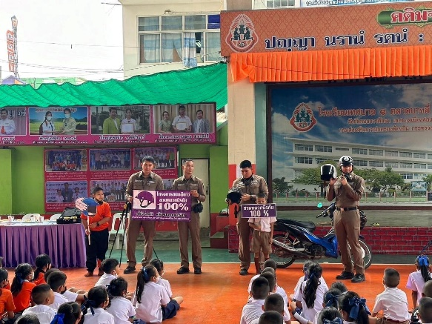 | 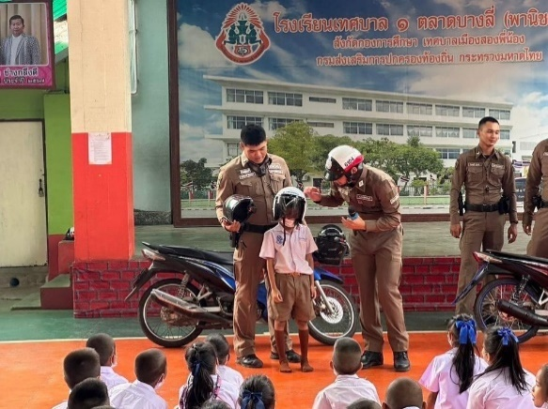

วันนี้ 30 มกราคม 2567 เวลา 09.00 - 10.00 น.ภายใต้การอำนวยการ ของ พ.ต.อ.เกียรติชัย เกิดโชค ผกก.สภ.สองพี่น้อง พ.ต.ท.ผจญ หว่างอิ้ง รอง ผกก.ป.สภ.สองพี่น้อง พ.ต.ท.นาวิน กันพิพิช สวป.สภ.สองพี่น้องมอบหมายให้ ร.ต.อ.ชุมพล โพธิ์ลาดพร้าว รอง สว.จร.สภ.สองพี่น้อง พร้อมกำลังจราจร ชุด ชมส. ชุดจิตอาสาบรรยายให้ความรู้ตาม โครงการ "วันความปลอดภัยของผู้ใช้รถใช้ถนน" และ มาตรการป้องกันการแข่งรถในทางสาธารณะ ตลอดจนฝึกทัศนท่าทางสัญญาณจราจร การแจ้งเหตุด่วนเหตุร้าย 191 ณ โรงเรียนเทศบาล 1 ตลาดบางลี่ (พานิชอุทิศ) ต.สองพี่น้อง อ.สองพี่น้อง จ.สุพรรณบุรี

ข้อมูล ณ วันที่ 31 มกราคม 2567

รายงานการปฏิบัติราชการงานสืบสวน

1. สถิติจับกุมความผิดเกี่ยวยาเสพติด

ประเภทความผิด | จับกุม (ราย) | ผู้ต้องหา (คน)
ผลิต | 0 | 0
จำหน่าย | 1 | 1
ครอบครอง | 1 | 1
ครอบครองเพื่อเสพ | 0 | 0
เสพ | 2 | 2
รวม | 4 | 4

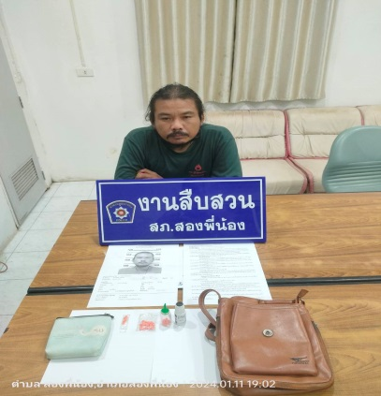 | 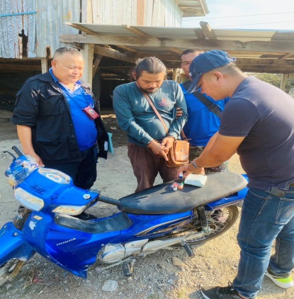
วันนี้ ๑๑ มกราคม 25๖๗ เวลาประมาณ 16.๐๐ น. พ.ต.อ.เกียรติชัย เกิดโชค ผกก.สภ.สองพี่น้อง พ.ต.ท.เจนวิทย์ ตรีสุคนธ์ รอง ผกก.สส.สภ.สองพี่น้อง อำนวยการสั่งการให้เจ้าพนักงานตำรวจ โดย พ.ต.ท.สราวุธ ศรนรินทร์ สว.สส.ฯ ร.ต.ท.ณรงค์ งาชัยภูมิ รอง สว.สส.ฯ, ด.ต.สมบัติ บินไธสง,ส.ต.อ.ชวณัฐ เกิดจะนา ส.ต.ต.ถิรพงศ์ ชำนาญ ร่วมกันจับกุมตัว ผู้ต้องหา อายุ 37 ปี บ้านเลขที่ 192 ม.3 ต.บางพลับ อ.สองพี่น้อง จว.สุพรรณบุรี พร้อมด้วยของกลาง ๑.ยาเสพติดให้โทษประเภท ๑ (ยาบ้า) เม็ดสีส้ม กลมแบน มีอักษร wy จำนวน 151 เม็ด โดยกล่าวหาว่า จำหน่าย โดยมีไว้ในครอบครองเพื่อ จำหน่ายยาเสพติดให้โทษประเภท ๑ (เมทแอมเฟตามีน) อันเป็นการกระทำเพื่อการค้า และพยายามจำหน่ายยาเสพติดให้โทษประเภท ๑ (เมทแอมเฟตามีน)โดยฝ่าฝืนต่อกฎหมาย ได้แจ้งการควบคุมตัวให้พนักงานอัยการและฝ่ายปกครองทราบเป็นที่เรียบร้อยแล้ว นำส่งร้อยเวรสอบสวน สภ.สองพี่น้อง เพื่อดำเนินการตามกฎหมายต่อไป
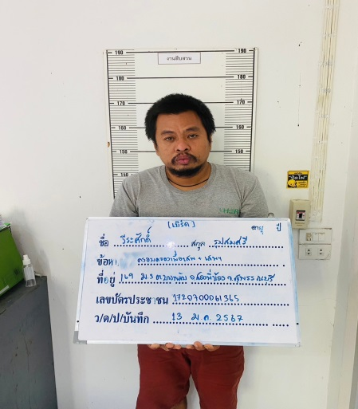 | 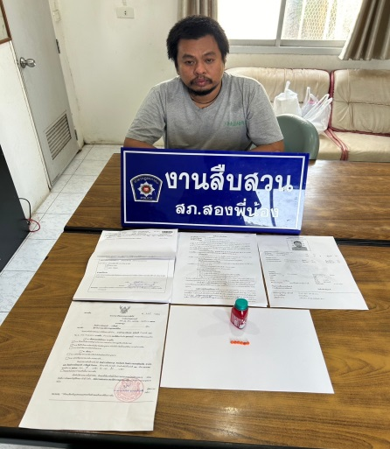

วันนี้ (๑๓ มกราคม 25๖๗) เวลาประมาณ ๐๙.๒๐ น. พ.ต.อ.เกียรติชัย เกิดโชค ผกก.สภ.สองพี่น้อง, พ.ต.ท.เจนวิทย์ ตรีสุคนธ์ รอง ผกก.สส.สภ. สองพี่น้อง อำนวยการสั่งการให้เจ้าพนักงานตำรวจโดย พ.ต.ท.สราวุธ ศรนรินทร์ สว.สส.ฯ, ร.ต.อ.สุพัฒน์ชัย ขานไข รอง สว.สส.ฯ, ร.ต.ท.ณรงค์ งาชัยภูมิ รอง สว.(สส.)ฯ, ด.ต.นพพร แผนพงศภัค, ด.ต.สมบัติ บินไธสง, ส.ต.อ.ชวณัฐ เกิดจะนา, ส.ต.ท.สุรพงษ์ นัยยะพัด, ส.ต.ต.ณัฐวุฒิ ชูกลิ่นหอม และ ส.ต.ต.เนติพงษ์ กาบแก้ว ส.ต.ต.ถิรพงศ์ ชำนาญ ร่วมจับกุม ผู้ต้องหา อายุ ๓๘ ปี บ้านเลขที่ ๑๖๙ หมู่ ๓ ต.บางพลับ อ.สองพี่น้อง จว.สุพรรณบุรี พร้อมของกลาง ยาเสพติดให้โทษประเภท ๑ (ยาบ้า) เม็ดสีส้ม กลมแบน ตัวอักษร wy จำนวน ๖ เม็ด (หกเม็ด) บรรจุในกระปุกพลาสติกสีแดงใส แบบมีฝาเกลียวสีเขียว จำนวน ๑ กระปุก เจ้าหน้าที่ตำรวจผู้จับได้แจ้งข้อกล่าวหาให้ผู้ถูกจับทราบว่า มียาเสพติดให้โทษประเภท ๑ (ยาบ้า) ไว้ในครอบครองเพื่อเสพ โดยผิดกฎหมาย, เสพยาเสพติดให้โทษประเภท ๑ (เมทแอมเฟตามีน) โดยผิดกฎหมาย ได้แจ้งการควบคุมตัวให้พนักงานอัยการและฝ่ายปกครองทราบเป็นที่เรียบร้อยแล้ว นำส่งร้อยเวรสอบสวน สภ.สองพี่น้อง เพื่อดำเนินการตามกฎหมายต่อไป

สถิติจับกุมความผิดเกี่ยวกับอาวุธปืนและความผิดอื่น

ความผิดเกี่ยวกับอาวุธ ประจำเดือน มกราคม 2567

ประเภทความผิด | จับกุม (ราย) | ผู้ต้องหา (คน)
อาวุธปืนไม่มีทะเบียน | 2 | 2
อาวุธปืนมีทะเบียน | - | -
รวม | 2 | 2

4. โครงการตำรวจประสานโรงเรียน (1 ตำรวจ 1 โรงเรียน)

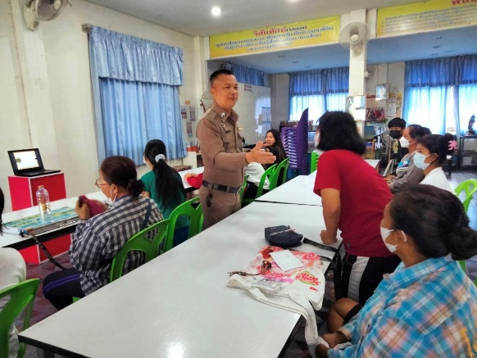 | 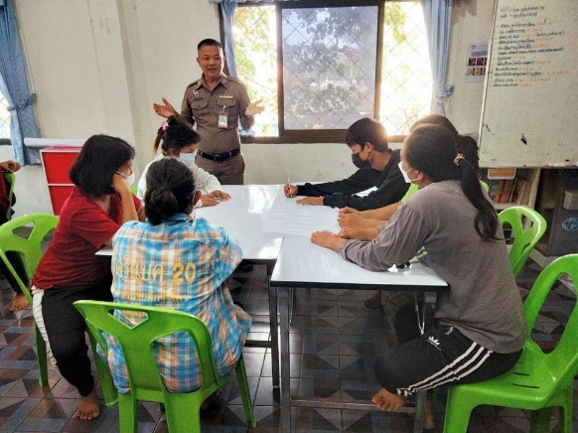

วันนี้ 30 มกราคม 2567 เวลา 10.00 - 12.00 น. ภายใต้การอำนวยการ ของ พ.ต.อ.เกียรติชัย เกิดโชค ผกก.สภ.สองพี่น้อง พ.ต.ท.ผจญ หว่างอิ้ง รอง ผกก.ป.สภ.สองพี่น้อง พ.ต.ท.นาวิน กันพิพิช สวป.สภ.สองพี่น้องมอบหมายให้ ด.ต.ธนัท วรานนท์วนิช ผบ.หมู่ (ป.) สภ.สองพี่น้อง (ครูตำรวจแดร์) บรรยายให้ความรู้ โครงการ "รู้เท่าทัน ภัยร้ายจากยาเสพติด" ให้กับนักศึกษากศน.ต.บางตะเคีบน ณ ศูนย์กศน. ต.บางตะเคียน อ.สองพี่น้อง จ.สุพรรณบุรี

5. ปล่อยแถวข้าราชการตำรวจชุดสืบสวน ปิดล้อมตรวจค้น

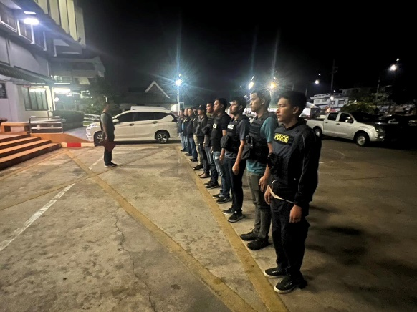 | 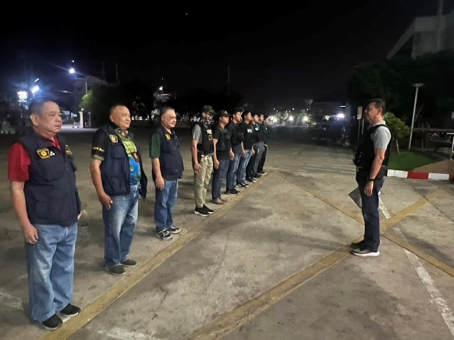

วันที่ 27 มกราคม 2567 เวลา 06.00 น.พ.ต.ท.เจนวิทย์ ตรีสุคนธ์ รอง ผกก.สส.สภ.สองพี่น้องพ.ต.ท.สราวุธ ศรนรินทร์ สว.สส.สภ.สองพี่น้อง ปล่อยแถวข้าราชการตำรวจชุดสืบสวน ออกตรวจป้องกันเหตุ ปราบปรามการค้ายาเสพติด สกัดกั้นเส้นทางลำเลียง เพื่อลดการแพร่ระบาดของยาเสพติด

ข้อมูล ณ วันที่ 31 มกราคม 2567

รายงานการปฏิบัติราชการงานสอบสวน
1. อัตรากำลังและการปฏิบัติหน้าที่

ตำแหน่ง | อัตราอนุญาต | คนครอง | ขาด | หมายเหตุ
รอง ผกก. (สอบสวน) | 2 | 2 | -
สว. (สอบสวน) | 3 | 3 | -
สว.สอบสวน (หัวหน้างานคดี) | 1 | 1 | -
รอง สว. (สอบสวน) | 6 | 1 | 5
มาช่วยราชการ |  | 0
รวม | 12 | 7 | 5

2. สถิติคดีอาญา 4 กลุ่ม ประจำเดือน มกราคม 2567
ประเภทความผิด | เกิด | จับ | ผู้ต้องหา | หมายเหตุ
กลุ่มที่ 1 ความผิดเกี่ยวกับชีวิต ร่างกาย และเพศ
- ทำร้ายร่างกาย | 2 | 2 | 3
กลุ่มที่ 2 ความผิดเกี่ยวกับทรัพย์ | 5 | 4 | 4
- ลักทรัพย์ | 4 | 4 | 4
- ฉ้อโกง | 1 | 0 | 0
กลุ่มที่ 3 ความผิดพิเศษ | 1 | 1 | 1
- พ.ร.บ.ห้ามเรียกดอกเบี้ยเกินอัตรา | 1 | 1 | 1
กลุ่มที่ 4 ความผิดรัฐเป็นผู้เสียหาย | 25 |  | 34
- ยาเสพติด | 20 |  | 20
- อาวุธปืน | 4 |  | 4
อาวุธปืน (ไม่มีทะเบียน) | 1 |  | 1
อื่นๆ | 3 |  | 3
- การพนัน | 1 |  | 10
- ความผิดเกี่ยวกับควบคุมเครื่องดื่มแอลฯ | 0 |  | 0
- พ.ร.บ.ควบคุมเครื่องดื่มแอลฯ | 0 |  | 0

3. สถิติคดีจราจร ประจำเดือน มกราคม 2567

ไม่มีคดีอุบัติเหตุจราจร
4. ประชุมงานสอบสวน เร่งรัดสำนวนต่างๆ กำชับนโยบายที่ต้องปฏิบัติให้ทำโดยเคร่งครัด

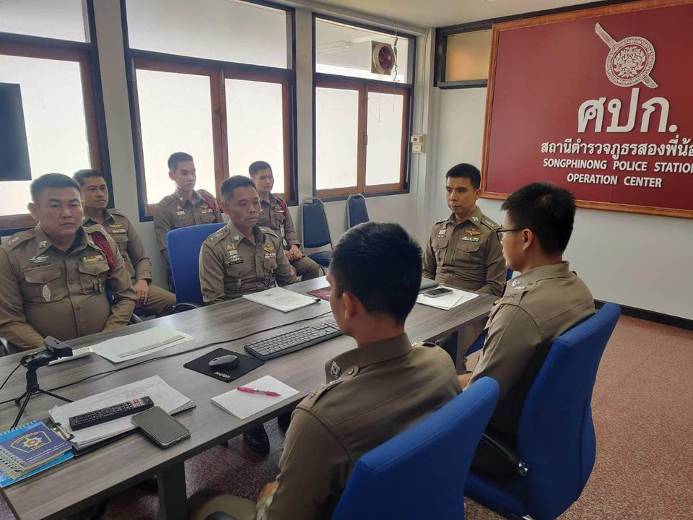
วันที่ 1๘ มกราคม 2567 เวลา 13.30 น. พ.ต.อ.เกียรติชัย เกิดโชค ผกก.สภ.สองพี่น้อง มอบหมายให้ พ.ต.ท.อภิชาต ปานแพรอง ผกก.(สอบสวน)สภ.สองพี่น้อง พ.ต.ท.มานะ สรรบดีสกุล รอง ผกก.(สอบสวน)สภ.สองพี่น้องพร้อมข้าราชการตำรวจสายงานสอบสวน ประชุมงานสอบสวน เร่งรัดสำนวนต่างๆ กำชับนโยบายที่ต้องปฏิบัติให้ทำโดยเคร่งครัด

